**Q-2**

Entidad XXXXXXX

Auditoría de Procesos

Del 01 de Enero al 31 de Diciembre de 2024

**Área: Créditos**  
(Aplicable a Bancos o Cooperativas de Ahorro y Crédito)

### 1. Datos Generales

* **Proyecto:** Evaluación del Proceso de Créditos
* **Auditor Responsable:** Ana Pérez
* **Fecha de Elaboración:** 18 de diciembre de 2024
* **Unidad Evaluada:** Departamento de Crédito / Área de Crédito
* **Alcance del Papel de Trabajo:** Evaluar las actividades clave, los riesgos inherentes y los controles implementados en el proceso de otorgamiento y administración de créditos.

### 2. Descripción Detallada del Proceso

**Fuente de Información:**

1. **Entrevistas con:**
   * Gerente de Crédito: Sr. Carlos López
   * Responsable de Operaciones Bancarias: Sra. Ana Pérez
   * Analista de Crédito: Juan Rodríguez
2. **Documentos consultados:**
   * Manual de Procedimientos de Crédito, versión 2023.
   * Reportes históricos de colocaciones de créditos (enero a noviembre 2024).
   * Políticas internas para la gestión de créditos.

**Detalle del Proceso:**

* **Volumen Promedio Mensual:** 2,000 solicitudes de crédito.
* **Valor Monetario Promedio Mensual:** USD 15,000,000 en colocaciones.
* **Sistemas Utilizados:** ERP (SAP), plataformas bancarias en línea, módulos internos de gestión de créditos.

#### **Etapas del Proceso Evaluado**

1. **Otorgamiento de Créditos**
   * Solicitud, verificación de datos del cliente, análisis crediticio y aprobación.
2. **Manejo de Créditos Vencidos**
   * Identificación de créditos en mora y ejecución de planes de cobranza o reestructuraciones.
3. **Conciliación y Registro de Operaciones de Crédito**
   * Validación entre sistema ERP y reportes bancarios de los saldos, pagos y provisiones correspondientes.

### 3. Identificación de Riesgos Claves y Controles Implementados

| **Etapa** | **Riesgo Clave** | **Impacto** | **Probabilidad** | **Control Actual** | **Observaciones** |
| --- | --- | --- | --- | --- | --- |
| **Otorgamiento de Créditos** | Datos de clientes incorrectos o incompletos | Alto | Media | Verificación manual en ventanilla y validaciones internas | Los procesos manuales generan riesgo de error humano y retrasos en la aprobación. |
| **Manejo de Créditos Vencidos** | Falta de seguimiento a la cartera en mora | Alto | Media | Reportes mensuales de cartera vencida y planes de cobranza | No existe una automatización que alerte tempranamente sobre créditos con problemas de pago. |
| **Conciliación de Operaciones de Crédito** | Diferencias entre los registros contables y los saldos bancarios | Medio | Media | Conciliaciones manuales | La falta de investigación sistemática podría derivar en errores contables y afectación de provisiones. |

### 4. Flujo Gráfico del Proceso

Las **etapas principales** del flujo de crédito se pueden resumir así:

1. **Otorgamiento de Créditos**
   * Recepción de la solicitud.
   * Análisis y calificación (scoring).
   * Aprobación o rechazo según políticas internas.
2. **Gestión de la Cartera de Créditos**
   * Registro de pagos, refinanciamientos o reestructuraciones.
   * Identificación y tratamiento de morosidad.
3. **Manejo de Créditos Vencidos**
   * Seguimiento de créditos en mora, cobranza administrativa o judicial.
4. **Conciliación Contable**
   * Verificación de saldos, pagos y provisiones entre el ERP y la contabilidad.

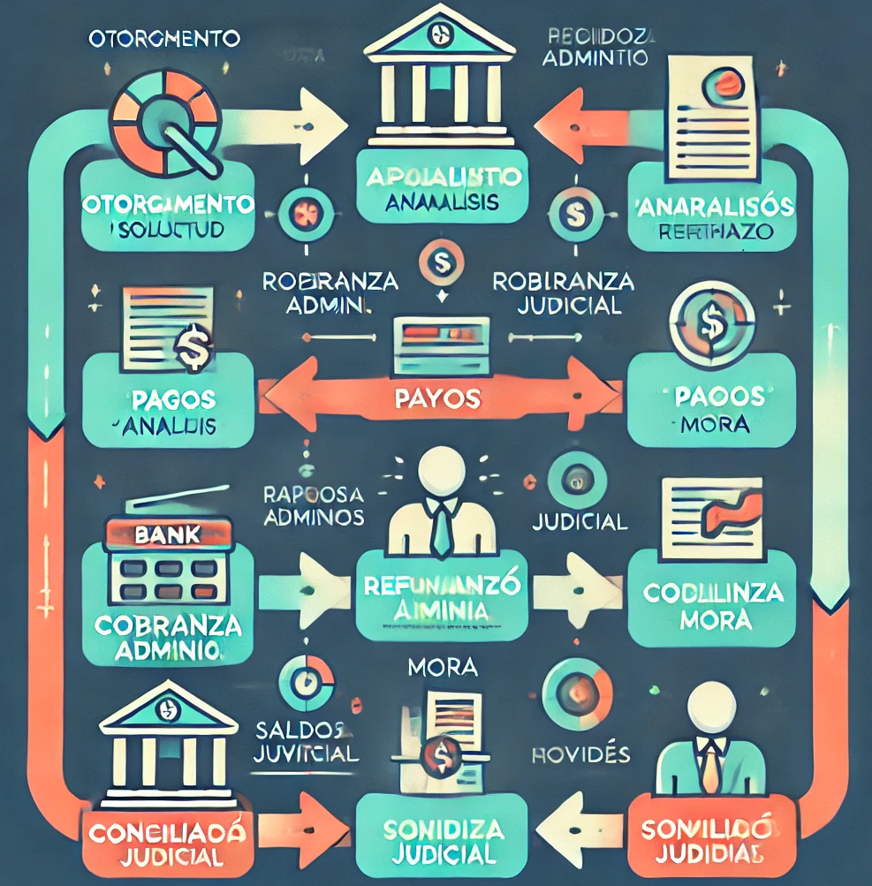

### 5. Observaciones Detalladas del Auditor

1. **Otorgamiento de Créditos**
   * Se detectaron datos incompletos del cliente en aproximadamente el 8% de los expedientes revisados.
   * Falta de integración automática entre el sistema bancario y el ERP para validar la documentación.
2. **Manejo de Créditos Vencidos**
   * Un 12% de los créditos en mora no fueron notificados oportunamente a los clientes deudores.
   * Algunos créditos en mora no presentan planes de cobranza formalmente documentados.
3. **Conciliación y Registro de Créditos**
   * Existen diferencias no resueltas en un 0.8% de los casos analizados.
   * La conciliación de los créditos presenta un atraso promedio de 4 días en su revisión periódica, lo que podría generar demoras en la detección de inconsistencias.

### 6. Recomendaciones

1. **Automatizar la Validación de Datos**
   * Integrar las plataformas bancarias con el ERP para verificar automáticamente la información de los solicitantes (documentos, historial crediticio, referencias, etc.).
   * Reducir la intervención manual y mitigar el riesgo de errores de digitación o inconsistencia.
2. **Gestión de Créditos Vencidos**
   * Implementar herramientas de alerta temprana para detectar y notificar los créditos que estén próximos a entrar en mora.
   * Formalizar planes de cobranza y documentar los procedimientos para garantizar la trazabilidad de las acciones de recuperación.
3. **Conciliación de Créditos Automatizada**
   * Desarrollar o adquirir un módulo especializado (dentro del ERP o de terceros) que permita la conciliación automática de saldos e identifique rápidamente discrepancias.
   * Asignar responsables que revisen y solucionen las diferencias en un plazo máximo definido (por ejemplo, 48 horas).
4. **Auditoría de Roles y Accesos**
   * Revisar y optimizar los permisos de usuario en los sistemas de crédito, a fin de prevenir fraudes o accesos no autorizados.
   * Establecer una política de segregación de funciones clara, asegurando que el mismo colaborador no realice la evaluación de crédito, la aprobación y el desembolso.

**Firma del Auditor:**  
Ana Pérez

**Fecha:**